Что такое Blockchain понятным языком?
Давайте рассмотрим, что представляет собой Blockchain. Что обозначает это понятие и почему блокчейн пользуется такой популярностью?
Блокчейн (от англ. "Block chain" — цепочка блоков) является технологией распределительной базы данных, построенной по определенным законам (цепочки), и имеющая защиту от нежелательных взломов.

Blockchain это не совсем база данных. Если описать его точнее, то это скорее вариант цепочки, в которой все последующие элементы содержат определенные данные о предыдущих.
Википедия сообщает, что в Blockchain входят заголовок и список транзакций. В заголовок входит его хеш, хеш предыдущего блока, хеши денежных переводов и дополнительные служебные данные (отметка времени). В системе Bitcoin первым денежным переводом в блоках обычно указывают полученную комиссию, которая и становится вознаграждением пользователю за то, что он создал блок.
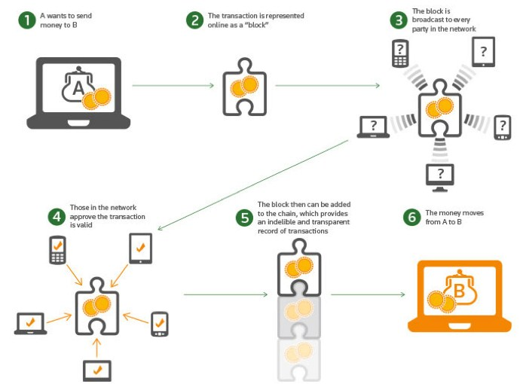
За период времени около двух недель можно создать 2016 блоков, что обозначает, что один блок создается около десяти минут. Но данный временной отрезок может меняться при повышенной сложности.
В первый раз Blockchain реализовали еще в 2009 году в такой разновидности криптовалюты как Bitcoin, что позволило сохранять историю денежных переводов (внутрисетевых транзакций). Многие склонны думать, что подобную технологию можно применять лишь к виртуальным финансовым средствам, но это не правда. Подобное построение цепочек блоков возможно во всех отраслях.
Прежде мало кто занимался реализацией Blockchain, поскольку никто не мог полностью оценить все его плюсы.
Для того, чтобы произошла запись нового блока, большая часть всех пользователей сети должна одобрить его. Все данные доступны всем пользователям и сохранены в компьютере каждого. Создать поддельный блок нельзя, поскольку в таком случае один компьютер должен обладать вычислительной мощностью, которая превысит половину всей мощности всех пользователей сети. А это в принципе невозможно.
Если мошенники решат вставить новый блок, система не примет его и транзакция будет отклонена.

Преимущества blockchain:
- Гарантия устойчивости. Информация локализуется не в пределах одного компьютера, а у всех пользователей. Если некоторое количество компьютеров сломаются или выйдут из схемы, это никак не отразится на общей работе сети.
- Все участники могут увидеть запись каждой цепочки. Но не все могут узнать более подробную информацию, поскольку некоторые блоки требуют персональный ключ.
- Применение Blockchain говорит о том, что информация сохранена в одном экземпляре. Поэтому не возникают проблемы с возникновением различных версий баз данных, как часто происходит в реальности. Кто-то располагает информацией из одной копии, а кто-то из другой.
В последнее время Blockchain стал пользоваться спросом среди различных компаний, которые стали вкладывать в него реальные суммы денег. На данный момент создано определенное количество баз данных, которые используются в самых различных отраслях.

Какое количество Сатоши содержит 1 Биткоине?
Первой криптовалютой, возникшей в 2008 году стал Bitcoin. В то же время стартовал и майнинг биткоина. Первоначальная схема алгоритма биткоин, основанная на SHA-256, предполагала некие пределы максимального числа биткоинов (не больше 21 миллиона). Очевидно, что этого не хватило бы на всех. В связи с этим и было введено дробление биткоинов на меньшую криптовалюту, которая была названа Сатоши.

Что представляют собой Сатоши?
Сатоши (Satoshi) — это одна сто миллионная часть Bitcoin (0.00000001 btc)

Соотношение Сатоши к Биткоину:
1 Сатоши = 0.00000001 BTC
1 Биткоин = 100 000 000 Сатоши
mBTC — миллибиткоин
µBTC — микробиткоин
0.00100000 BTC = 1 mBTC = 1000 µBTC
0.00010000 BTC = 0.1 mBTC = 100 µBTC
0.00001000 BTC = 0.01 mBTC = 10 µBTC
0.00000100 BTC = 0.001 mBTC = 1 µBTC
0.00000001 BTC = 0.0001 mBTC = 0.01 µBTC = 1 Сатоши
1 Bitcoin содержит 100 млн. Сатоши. Пользователь может осуществить перевод любой суммы Сатоши. Поэтому данная криптовалюта весьма гибкая в использовании.

Сколько рублей и долларов содержится в 1 сатоши?
Курс Bitcoin постоянно скачет (так же, как и рубля), поэтому точно указать соотношение рубля к сатоши возможно лишь в конкретное время.
К примеру, если 1 Bitcoin составляет 4000$ или 240 тыс. рублей, то 1 сатоши приравнивается к 0.0024 рубля. Легче, конечно, переводить в целых частях. Например, 100 сатоши стоят 0.24 рубля (24 копеек).
1 сатоши стоит 0.000040$, а 10000 Сатоши приравниваются к 0.40$ (или 40 центов).

Как зарабатываются Сатоши?
Сатоши возможно майнить и получать просто так. Перед тем, как приступить к заработку сатоши, необходимо заняться созданием кошелька или просто использовать мультивалютные онлайн кошельки:
- https://ru.cryptonator.com/ (криптонатор – наилучший вариант кошелька для криптовалют)
- https://coinbase.com
- https://bit.ac/
- https://www.strongcoin.com
Если кошелек Вы уже создали, можете приступать к зарабатыванию Сатоши. Вот 2 основных варианта заработка.

1. Получать Сатоши бесплатно
Сегодня существует огромное количество различных сервисов, на которых Вы можете зарабатывать Сатоши. Они называются биткоин-краны.
На таких сервисах можно заработать сумму около 50-150 Сатоши в час. Чтобы получить такой бонус необходимо просто вводить капчу или просматривать рекламные ролики. Если Вы будете без перерыва забивать капчу в течение 5-10 лет на пяти разных сервисах, то у Вас получиться заработать 1 Bitcoin.
Есть много различных Биткоин-кранов, так как они регулярно создаются и удаляются. Но действительно прибыльных не так уж и много. Представляем Вам перечень сайтов, которые созданы довольно давно и предлагают достойную плату в сатоши:
- FREEBITCO (наиболее надежный — ежечасный заработок составляет около 80 сатоши, имеется возможность игры на тотализаторе, участие в лотерее и Bitcoin вклад под 4.08% в год)
- MOONBITCOIN (через каждые 5 минут можете получить 30 сатоши, если хватит терпения подождать подольше, заработаете большую сумму)
- TXMINE (наличие бесплатного майнинга)
- SWISSADSPAYSFAUCET (аналогичен freebitco)
- BONUSBICTOIN (можете зарабатывать каждые 15 минут от 30 до 100 сатоши)
- BTCCLICKS (платит за просмотр рекламных роликов)
- CLAIMBTC (возможность зарабатывать каждые 20 минут около 100 сатоши)

2. Как зарабатывать Сатоши при помощи майнинга?
Все виды криптовалют добываются при помощи майнинга или довольно непростых подсчетов. Подробности данного процесса Вы можете узнать, прочитав статью «Как зарабатывать Bitcoin при помощи майнинга?»
Существует два способа. Осуществлять майнинг самостоятельно, однако такое занятие не принесет никакой выгоды, так как затраты на оборудование составят более 1 тысячи долларов плюс ежемесячная оплата электричества. А заработок составит примерно 5-6 долларов в месяц. Способ под номером два – это аренда мощности у облачных ферм.
Здесь расположен перечень наиболее надежных из них:
- HASHFLARE (наилучший)
- GENESIS-MINING (необходимо ввести промо-код cyuXlo, и получить дополнительные 3% мощности!)
- HASHING24
На данных сервисах можно майнить немалое количество криптовалюты, что составит приличный заработок. К примеру, майнинг Dash может окупиться всего за пол года. А с арендой на год может быть удвоен весь капитал Bitcoin.

Как Bitcoin стал таким дорогим и как приобрел такую популярность?
"Почему Bitcoin стоит так дорого?" – интересуются все пользователи, которые сталкиваются с данной криптовалютой. Цена 1 биткоина летом 2017 составила около 2200-2700$ (что в 2 раза дороже цены на настоящее золото!). А еще несколько лет назад в 2010 стоимость одной монеты Bitcoin была всего 0.0025$.
Такая повысившаяся цена на Bitcoin обусловлена лишь ее популярностью и перспективой использования (которая будет рассмотрена немного ниже). Если Bitcoin будут покупать также активно, его стоимость будет повышаться и дальше. Сейчас монеты Bitcoin приобрели невероятную популярность в средствах массовой информации, поэтому многие инвесторы горят желанием купить их.

2500$ за Bitcoin – высока ли цена?
Что же будет с биткоином дальше? Станет ли он еще дороже или его цена упадет? Мнение многих экспертов сходится на том, что это не максимальный предел стоимости Bitcoin. Представители профессиональных сообществ склонны думать, что 2020 году 1 Bitcoin будет стоить около 10 тысяч долларов.

Основные причины повышенного спроса на биткоины:
1. Максимальное число Bitcoin достигнет отметки в 21 млн монет и не будет превышать ее (планируется, что последний Bitcoin будет выпущен в 2140 году). На основании этого факта можно утверждать, что инфляция некоим образом не коснется биткоина, так как он не будет продолжать выпускаться бесконечно.
Поскольку потоки эмиссии будут ограничены, биткоин стойко перенесет любую инфляцию. Настоящие деньги печатают каждый день, следствием чего и является инфляция. Поэтому постепенно вся продукция дорожает.

2. Низкий процент комиссионных при транзакциях делает Bitcoin популярным среди многих пользователей. Все знают, что в любом банке или другом подобном сервисе комиссионный сбор за перевод денег составляет от 1 до 5 процентов. При операциях с биткоином данный сбор будет гораздо ниже, или его и вовсе не будет.
На DogeCoin комиссионный сбор за перевод криптовалюты достигает 1 догекоина (что приравнивается к 0.000001$). И перевести можно неограниченное количество средств.

3. Скорость транзакций. В среднем время денежного перевода и его подтверждения составляет около 10 минут. Перевод средств из одного банка в другой длится примерно 3 дня. Это является одним из основных преимуществ Bitcoin.

4. Дорогой майнинг делает биткоин еще более популярным среди пользователей. Его цена поднимается и из-за повышенного интереса к данной криптовалюте. И ежедневно майнинг биткоина будет лишь усложняться.

5. Bitcoin – криптовалюта международного масштаба, поэтому ее можно без проблем переводить не только в разные города, но и в разные государства.

